AI Agent Harness 核心組成與架構需求規範
AI Agent 運行時基礎框架（Runtime Scaffolding）七大核心維度完整技術指南
AI Agent Harness 是將底層大型語言模型（LLM）轉化為具備自主性、可靠性與執行能力的 AI Agent 所必備的運行時基礎框架（Runtime Scaffolding）。一個工業級、完整的 Agent Harness 必須涵蓋以下七大核心組成維度：

1. 🔄 Agent Loop（代理循環）
Agent Loop 是 Harness 最核心的骨幹機制，驅動整個「Observe → Think → Act → Observe」的迭代迴圈：
階段 | 詳細說明與功能定位
Observe (觀察) | 接收環境反饋（用戶輸入、外部事件、前次工具執行的回傳結果與狀態碼）
Think (推理) | 組裝上下文並呼叫 LLM 進行多步推理、策略規劃與決策評估
Act (行動) | 執行結構化工具調用（Tool Invocation）、子代理派發或向用戶生成結構化回應
Terminate (終止) | 判斷是否達成任務目標、滿足終止條件、觸發超時或達到最大迭代安全閾值

[核心定律] Agent Loop 的設計直接決定了 Agent 的自主性上限。沒有自主迭代迴圈的 LLM 僅為單次問答工具，不具備自主 Agent 特性。

2. 🧠 LLM Interface（模型介面層）
統一抽象化與底層不同供應商 LLM 的通訊協議與模型管理：
- 模型路由（Model Routing）：依據任務複雜度、成本與延遲動態分發不同規模模型（如 Fast/Flash 模型用於輕量過濾，Pro/Thinking 模型用於深度推理）。
- Prompt 組裝（Prompt Assembly）：整合 System Prompt、角色人格、少樣本示例（Few-Shot）、對話歷史與工具執行結果，動態構建完整 Prompt。
- 結構化輸出解析（Structured Output Parsing）：嚴格校驗 Function Calling、JSON Schema、XML 標籤解析與反序列化，自動修復格式偏差。
- Token 與上下文管理（Context Management）：實施 Context Window 監控、滑動窗口截斷（Sliding Window）與智能壓縮策略。

3. 🔧 Tool System（工具系統）
工具系統賦予 Agent 與真實物理/軟體環境交互的能力，是 Agentic AI 的行動載體：
模組元件 | 核心功能職責
Tool Registry (工具註冊表) | 工具的動態註冊、分類索引、權限分級與依賴生命週期管理
Schema Definition (協議定義) | 標準 JSON Schema / OpenAPI 規範之參數型別與使用說明定義
Invocation Engine (調用引擎) | 支援同步調用、非同步非阻塞執行與並行工具調用（Parallel Tool Calls）
Result Handler (結果處理器) | 輸出數據序列化、大數據摘要過濾與統一 Exception 錯誤碼轉換
Permission & Sandbox (權限沙箱) | 操作白名單、只讀/寫入隔離、容器化安全隔離與危險指令攔截

4. 💾 Memory & State Management（記憶與狀態管理）
多層次記憶體系架構確保 Agent 能夠在複雜且長時間的跨任務執行中維持上下文一致性：
記憶類型 | 生命週期與作用範圍 | 典型技術實現方式
Working Memory (工作記憶) | 當前對話與執行步驟 | 對話歷史快取 / 滑動窗口 (Sliding Window)
Short-term Memory (短期記憶) | 單一複雜任務跨多步驟 | 草稿筆記 (Scratchpad) / 任務狀態機 (Task State)
Long-term Memory (長期記憶) | 跨會話、跨日持久化 | 向量數據庫 (Vector DB) / 文件系統 / 知識圖譜
Episodic Memory (情節記憶) | 過去成功與失敗經驗回溯 | 軌跡日誌 (Trajectory Logs) / 自我學習規則庫

[架構設計要點] 優秀的記憶架構是 Agent 處理長鏈任務（Long-Horizon Tasks）不崩潰的關鍵。需具備階層式摘要、語義檢索與遺忘淘汰機制。

5. 📋 Orchestration & Planning（編排與規劃層）
針對非結構化、多步驟的複雜任務進行自動拆解與多代理協同調度：
- Task Decomposition (任務拆解)：將宏觀目標依相依性自動分解為 DAG（有向無環圖）子任務序列。
- Plan Generation & Execution (計畫生成與執行)：制定多階段執行計畫，並根據執行中斷與反饋動態修訂計畫。
- Multi-Agent Coordination (多代理協同)：主/子代理（Parent-SubAgent）派發、委派、通訊協議與結果聚合（Aggregation）。
- Control Flow (流程控制)：條件分支判斷、自適應循環、超時熔斷、錯誤重試機制。
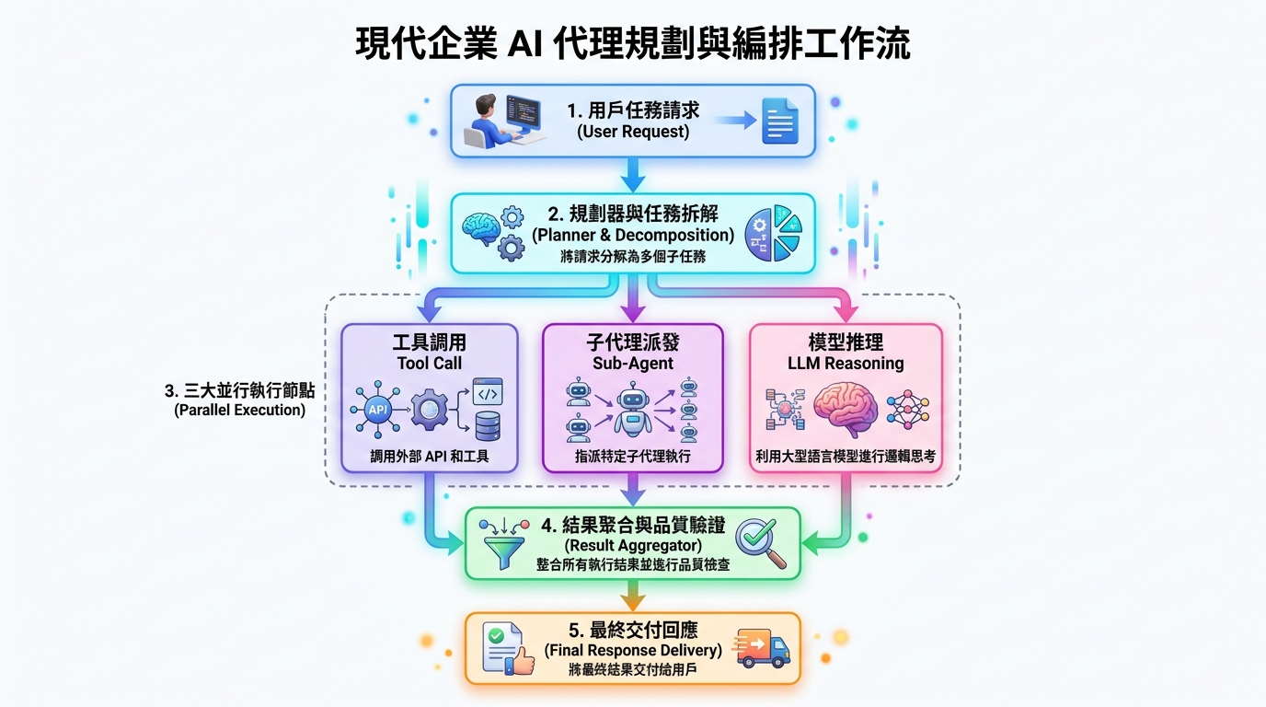
圖 1：任務規劃與多代理協同架構流程圖 (Planning & Orchestration Workflow)

6. 🛡️ Guardrails & Error Handling（護欄與錯誤處理）
保障 Agent 在自主運行時的安全性、合規性與系統強健度：
- Input Validation (輸入驗證)：防禦 Prompt Injection、越獄（Jailbreak）攻擊，過濾惡意指引。
- Output Validation (輸出合規)：確保生成內容遵循安全原則、無幻覺敏感外洩與嚴格格式校驗。
- Tool Safety (工具防護)：危險高危操作（如刪除檔案、變更生產設定）實施確認攔截與權限隔離。
- Loop Protection (循環防禦)：設置最大 Token/步驟上限，即時偵測重複死循環（Repetitive Loop Detection）。
- Graceful Degradation (優雅降級)：API 速率限制（Rate Limit）退避重試（Backoff Retry）與備用方案切換。
- Human-in-the-Loop (人機協同確認)：關鍵高風險節點主動暫停並呈報人類審批確認。

7. 📡 Observability（可觀測性與除錯監控）
提供系統維運與開發人員完整的黑盒子洞察力與可解釋性：
- Full Tracing (全鏈路追蹤)：記錄完整執行軌跡（Step-by-step Execution Trajectory），包含思考過程與各工具輸出。
- Structured Logging (結構化日誌)：每一輪對話與 LLM 調用之完整 Raw Input/Output、Latency、Token 消耗紀錄。
- Metrics & Dashboards (指標度量)：統計任務成功率、平均執行時間、工具調用頻次分佈與異常率。
- Replay & Debugging (重放除錯)：支援針對特定失敗步驟進行離線回放與逐步（Step-through）除錯。
- Cost & Budget Control (成本管控)：精準核算每次對話/任務之 API 費用支出，設定預算上限熔斷。

8. 總結：七大核心組成的協同架構關係
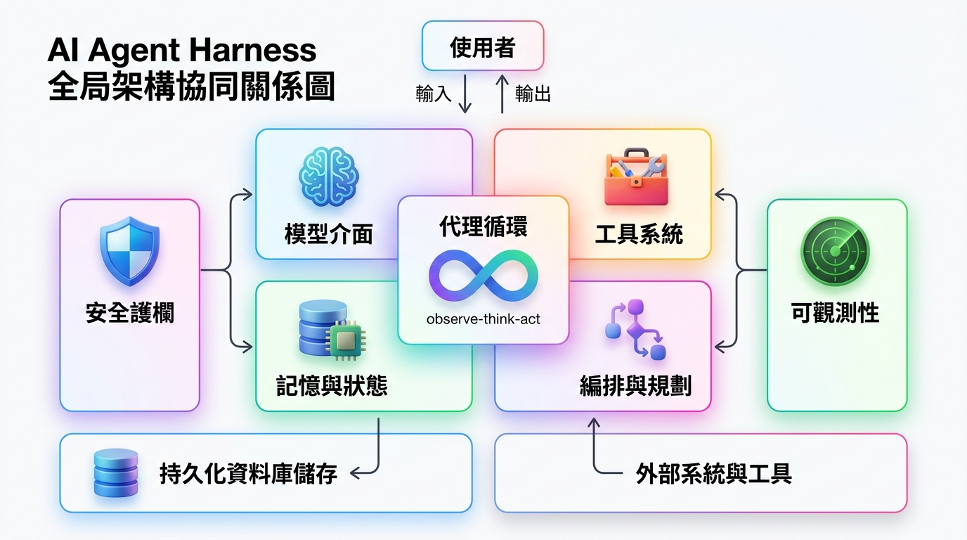
圖 2：AI Agent Harness 全局架構協同關係圖 (Agent Harness Overall Architecture)

[總結洞察] Agent Loop 是系統核心中樞，其餘六大組件緊密環繞協同。主流框架（如 LangGraph, AutoGen, CrewAI 等）在各層級之抽象粒度雖有不同，但七大維度均為構建企業級高可用 Agent 不可或缺之核心基石。

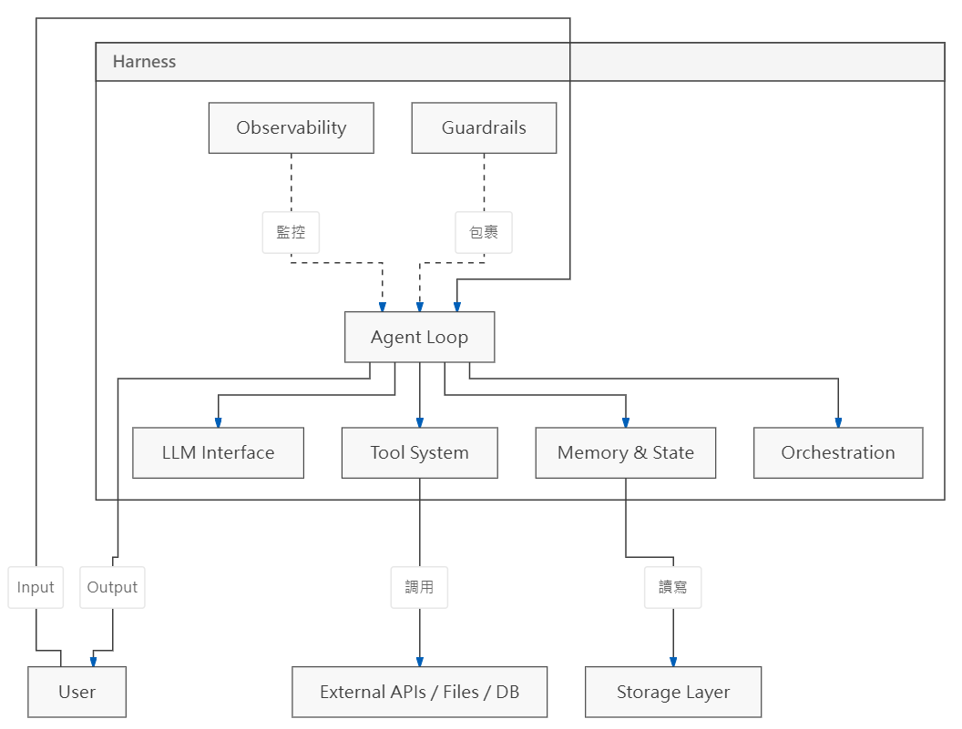

Part II — 七大核心組成深度規劃
每個組件的架構目標、子模組拆解、介面契約、設計決策、失敗模式與緩解策略

9. Agent Loop — 深度規劃

9.1 架構目標
Agent Loop 是 Harness 的心臟。它定義了 Agent「感知 → 思考 → 行動」的自主迭代能力。
- 自主性：無需人類逐步指令即可持續推進任務
- 可中斷性：任何一步都可以被暫停、回溯或由人類介入
- 可觀測性：每一輪迭代產生完整的結構化軌跡記錄

9.2 四階段詳細設計

Phase 1 — Observe（觀察與感知）
子功能 | 說明
Input Ingestion | 統一接收用戶文字、檔案上傳、語音轉文字、前一輪工具回傳等多模態輸入
Context Assembly | 將新輸入與歷史對話、系統指令、工具結果合併為結構化 Context Object
Event Routing | 區分「用戶主動輸入」vs「系統事件（定時器、子代理回報）」，決定優先級
Staleness Check | 檢測上下文中引用的外部狀態是否過期，必要時觸發資料刷新

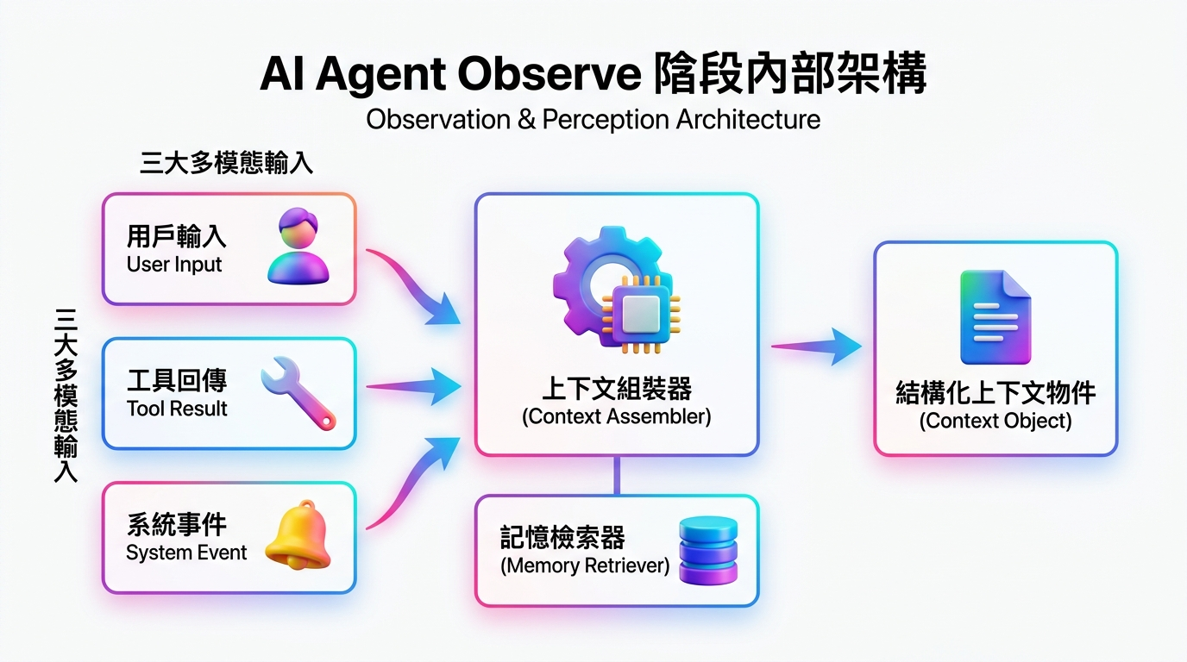
圖 3：Observe 階段內部架構

Phase 2 — Think（推理與決策）
子功能 | 說明
Prompt Construction | 將 Context Object 轉換為 LLM 可理解的完整 Prompt（含 System Prompt / Few-Shot / Tool Definitions）
Model Selection | 根據任務類型與複雜度，動態路由至對應模型（flash / pro / thinking）
Inference Call | 向 LLM 發出推理請求，取得結構化回應（文字 + 工具調用指令）
Response Parsing | 解析 LLM 輸出的 Function Call JSON / XML 標籤或自然語言，提取 Action Plan
Self-Reflection | （可選）對初步推理結果進行二次驗證：「這個計劃合理嗎？有沒有遺漏？」

[設計要點] Think 階段是唯一與 LLM 交互的環節。所有 LLM 相關的延遲、成本、幻覺風險都集中在此階段，是性能優化與安全管控的重中之重。

Phase 3 — Act（行動與執行）
行動類型 | 觸發條件 | 執行邏輯
Tool Invocation | LLM 輸出 function_call | 呼叫 Tool System 執行對應工具
SubAgent Dispatch | 任務需委派獨立上下文 | 建立子代理，傳遞任務與上下文子集
User Response | LLM 輸出自然語言回覆 | 將回應渲染給用戶（可能伴隨 Artifact）
Human-in-the-Loop | 高風險操作需確認 | 暫停循環，等待用戶審批後繼續
Parallel Execution | 多工具無依賴關係 | 同時發出多個工具調用，收集全部結果

Phase 4 — Terminate（終止判斷）
終止條件優先級（由高到低）：
優先級 | 終止條件 | 行為
1 (最高) | User Abort — 用戶主動取消 | 立即終止
2 | Fatal Error — 不可恢復的系統錯誤 | 終止並報告
3 | Timeout — 超過設定的時間牆 | 優雅終止
4 | Max Iterations — 超過最大步驟數 | 優雅終止
5 | Budget Exhausted — Token / API 費用超限 | 優雅終止
6 | Goal Achieved — LLM 判斷任務完成 | 正常結束

9.3 Loop 控制流設計
while not terminated:
1. observe() ← 收集所有待處理輸入與事件
2. think() ← 呼叫 LLM 推理，取得 Action Plan
3. validate() ← Guardrails 檢查輸出合規性
4. act() ← 執行工具 / 回應 / 委派
5. log() ← 記錄本輪完整軌跡
6. check_terminate() ← 評估是否滿足終止條件
finally:
summarize() ← 生成任務總結
cleanup() ← 釋放資源、關閉子代理

9.4 關鍵設計決策
決策點 | 選項 | 建議
同步 vs 異步 Loop | 同步阻塞 / 異步事件驅動 | 異步（支援並行工具、子代理）
步驟間狀態傳遞 | 全局 State Object / 函數參數鏈 | 全局 State（可序列化，支援斷點恢復）
異常恢復策略 | 重試 / 跳過 / 回滾 | 分級：可重試錯誤自動重試，不可恢復則優雅終止

10. LLM Interface — 深度規劃

10.1 架構目標
提供與底層 LLM 交互的統一抽象層，使 Agent Loop 無需關心具體供應商、模型版本或通訊協議。

10.2 Provider Adapter（供應商適配器）
每個 Adapter 需實現以下統一介面：
介面方法 | 職責
chat_completion() | 標準對話式推理
streaming_completion() | 串流式即時回傳（SSE）
function_calling() | 結構化工具調用模式
embed() | 文本向量嵌入（用於語義檢索）
count_tokens() | 精準 Token 計數（模型專屬分詞器）

10.3 Model Router（模型路由策略矩陣）
任務特徵 | 路由至 | 理由
簡單格式轉換、分類過濾 | Flash / Light 模型 | 低延遲、低成本
多步推理、代碼生成 | Pro 模型 | 需要深度推理能力
數學證明、長鏈邏輯 | Thinking / Reasoning 模型 | 需要 Chain-of-Thought
圖像理解、多模態 | Vision 模型 | 需要視覺感知能力
高敏感 / 合規任務 | 帶安全過濾的模型 | 需要額外安全層

10.4 Prompt Assembly Engine（Prompt 組裝引擎）
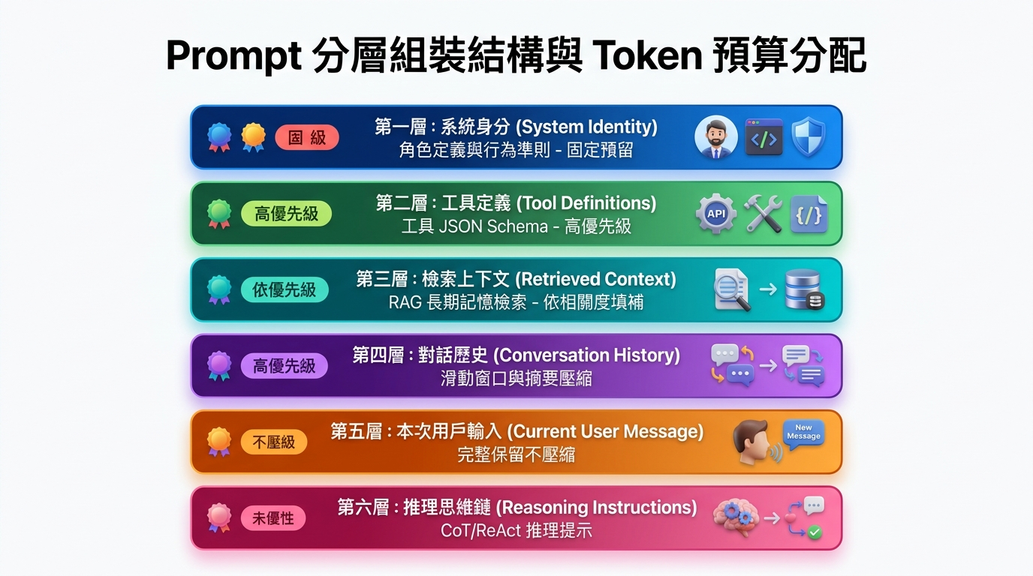
圖 4：Prompt 分層組裝結構與 Token 預算分配
Token 預算分配策略：
Prompt 層 | 優先級 | Token 分配策略
System Identity | 最高（固定） | 預留固定額度（通常 500-2000 tokens）
Tool Definitions | 高（固定） | 按工具數量計算，大型工具集可能需動態篩選
Current User Message | 高（固定） | 完整保留，不壓縮
Conversation History | 中（彈性） | 滑動窗口 + 摘要壓縮，從最舊開始裁剪
Retrieved Context | 中（彈性） | 按相關性分數排序，填滿剩餘空間
Reasoning Instructions | 低（可選） | 僅在剩餘空間足夠時加入

10.5 失敗模式與緩解策略
失敗模式 | 影響 | 緩解策略
LLM API 超時 | 整個 Loop 阻塞 | 設定 Timeout + 自動重試 + 備用模型 Fallback
輸出格式錯誤 | Action 無法解析 | Repair Engine 修復 → 失敗則重新生成
Token 超限 | 請求被拒絕 | 自動壓縮歷史 → 重試 → 摘要替換
模型幻覺 | 產生不存在的工具或參數 | Schema Validator 攔截 → 提示修正
Rate Limiting | 暫時無法調用 | Exponential Backoff + 隊列排程

11. Tool System — 深度規劃

11.1 工具元數據結構定義
Tool Definition {
name: string // 唯一標識符 (如 "read_file")
description: string // 自然語言功能描述 (供 LLM 理解)
category: enum // filesystem / network / database / code / system
parameters: JSONSchema // 輸入參數的嚴格型別定義
returns: JSONSchema // 回傳值型別定義
permissions: {
level: enum // readonly / write / destructive / admin
requires_approval: bool
sandbox_mode: enum // none / container / vm
}
metadata: {
timeout_ms: int // 最大執行時間
retry_count: int // 失敗重試次數
idempotent: bool // 是否可安全重試
}
}

11.2 動態工具篩選策略
當工具數量龐大（>50）時，不可能將所有工具定義都放入 Prompt。需要動態篩選：
篩選策略 | 實現方式 | 適用場景
分類過濾 | 根據任務類型預選分類 | 明確分領域的工具集
語義匹配 | 將用戶意圖與工具描述做向量相似度比對 | 大規模工具庫
歷史頻率 | 優先選擇此類任務中常用的工具 | 有充分歷史資料
LLM 預篩選 | 用輕量模型先判斷需要哪些工具 | 工具間差異微妙
固定 + 動態混合 | 基礎工具固定 + 額外工具動態補充 | 通用 Agent（推薦）

11.3 調用執行引擎（Invocation Pipeline）
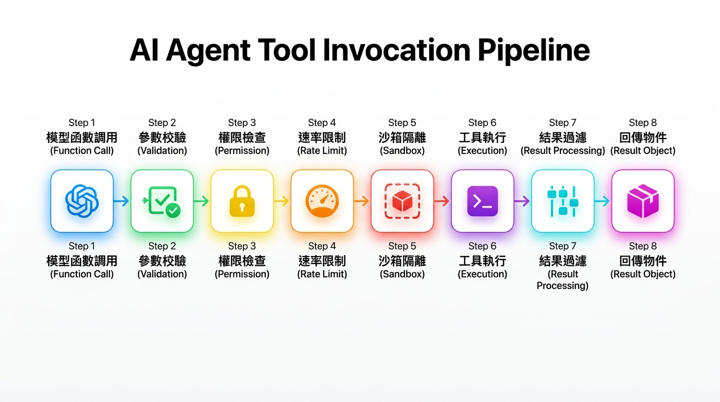
圖 5：Tool Invocation Pipeline 執行流水線

11.4 安全隔離架構（Permission Levels）
安全等級 | 操作範例 | 執行方式 | 防護措施
Level 0 (Read-Only) | read_file / search / list_dir | 自動執行 | 無沙箱、無限制
Level 1 (Write) | write_file / run_test / git_commit | 自動執行 | 輕量沙箱、速率限制
Level 2 (Destructive) | delete_dir / deploy_prod / modify_creds | 需人類確認 | 完全沙箱、審計日誌

12. Memory & State — 深度規劃

12.1 四層記憶體系架構
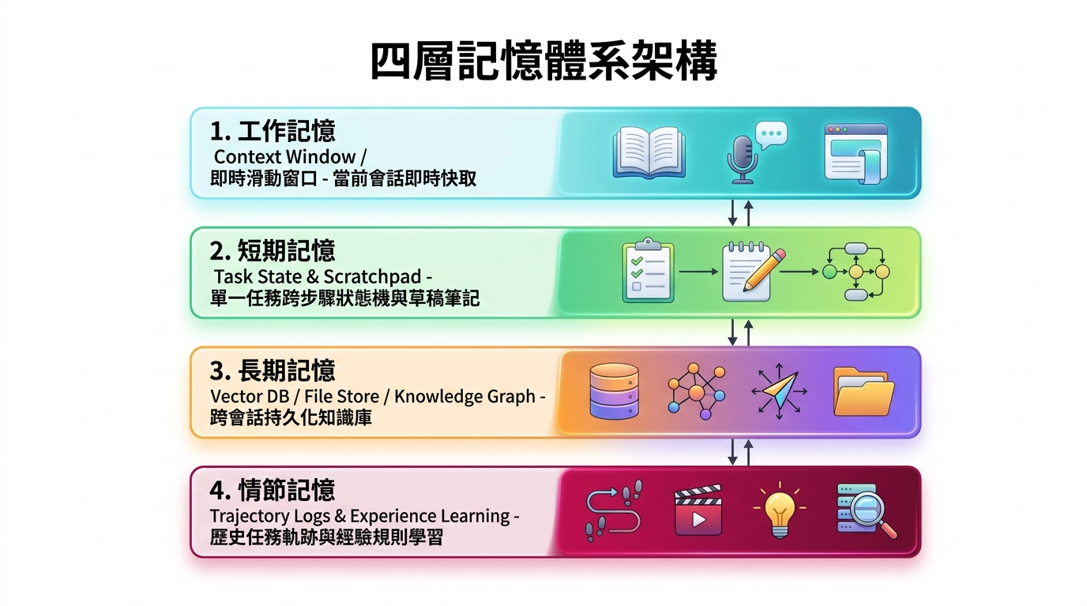
圖 6：四層記憶體系架構圖

12.2 滑動窗口管理策略比較
策略 | 實現 | 優點 | 缺點
固定截斷 | 保留最近 K 輪 | 簡單 | 可能丟失關鍵早期資訊
Token 預算 | 按 Token 數量保留 | 精確控制 | 可能截斷一半對話
重要性加權 | 用 LLM 評分每輪重要性 | 保留關鍵資訊 | 額外推理成本
摘要壓縮 | 將舊對話壓縮為摘要段落 | 兼顧容量與資訊 | 摘要可能損失細節
混合策略（推薦） | 最近 K 輪完整 + 更早部分摘要化 | 最佳平衡 | 實現複雜度較高

12.3 Short-term Memory — Scratchpad 設計
Task Scratchpad {
task_id: string
goal: string // 任務目標自然語言描述
plan: {
steps: [Step]
current_step_index: int
status: enum // planning / executing / blocked / completed
}
findings: [{ timestamp, source, content, relevance_score }]
decisions_made: [{ decision, rationale, timestamp }]
files_modified: [{ path, change_type, summary }]
blockers: [{ description, severity, suggested_resolution }]
}

12.4 Long-term Memory — 三種儲存後端
儲存後端 | 檢索方式 | 適用場景 | 技術選型
Vector Store (語義向量庫) | 相似度搜尋、跨語言檢索 | 模糊語義匹配 | FAISS / Pinecone / Weaviate
File Store (結構化文件) | 精確查詢、全文搜索 | 配置、文件、規則 | 本地檔案系統 / S3
Knowledge Graph (知識圖譜) | 實體關係推理、路徑查詢 | 複雜關係推理 | Neo4j / 內建圖結構

12.5 記憶一致性保證
一致性挑戰 | 緩解方案
長期記憶過時 | 定期刷新 + TTL（Time-To-Live）機制 + Staleness Check
衝突記憶 | 版本控制 + 時間戳優先 + LLM 仲裁
記憶碎片化 | 定期整合（Consolidation）：將零散記憶合併為結構化摘要
記憶爆炸 | 按重要性 + 訪問頻率淘汰（LRU/LFU 混合策略）

13. Orchestration & Planning — 深度規劃

13.1 Task Decomposition Engine（任務拆解引擎）
將用戶原始需求分解為 DAG（有向無環圖）結構的子任務序列：
SubTask {
id: string
title: string
description: string
dependencies: [SubTask.id] // 前置依賴
assigned_to: enum // self / subagent / tool / human
estimated_complexity: enum // trivial / simple / moderate / complex
acceptance_criteria: [string] // 完成條件
status: enum // pending / running / blocked / done / failed
}

13.2 Dynamic Re-planning（動態重規劃）
以下條件將觸發執行計畫的動態修訂：
觸發條件 | 重規劃動作
子任務執行失敗且重試無效 | 分析失敗原因 → 替代方案 → 更新 DAG
發現新的依賴或約束 | 插入新子任務 → 更新依賴關係 → 重新排程
用戶變更需求 | 標記受影響的子任務 → 部分重新規劃
資源不足（Token/時間） | 精簡計畫 → 優先完成核心子任務
中間結果改變假設 | 重新評估後續子任務的可行性

13.3 Multi-Agent Coordination（多代理協同）
代理間通訊協議定義：
訊息類型 | 方向 | 內容
Task Assignment | Orchestrator → Worker | 任務描述、上下文子集、約束條件
Progress Update | Worker → Orchestrator | 完成百分比、中間發現、阻塞通知
Result Report | Worker → Orchestrator | 最終結果、工件產出、品質評估
Context Query | Worker → Worker (via Orch.) | 跨代理資訊請求
Abort / Redirect | Orchestrator → Worker | 取消或重新分配任務

上下文隔離策略比較：
策略 | 描述 | 適用場景
完全隔離 | 子代理只收到任務描述，不共享父代理上下文 | 獨立且簡單的子任務
選擇性共享 | 傳遞與子任務相關的上下文片段 | 需要部分背景知識
完全共享 | 子代理繼承父代理完整上下文 | 緊密耦合的子任務
讀取式共享 | 子代理可查詢父代理狀態，但不修改 | 需要參考但獨立執行

14. Guardrails & Error Handling — 深度規劃

14.1 五層縱深防禦架構
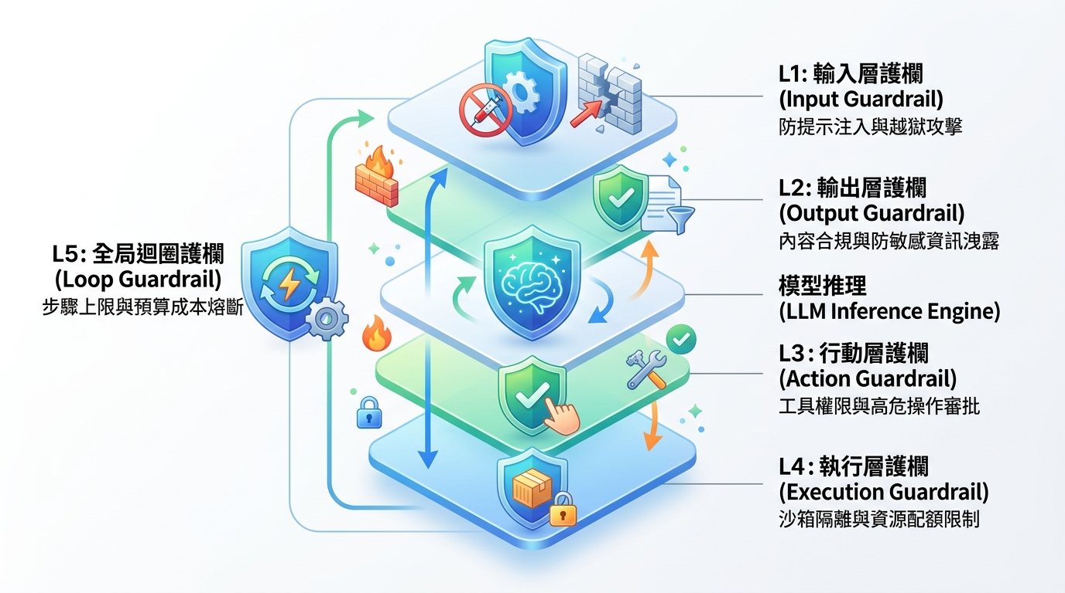
圖 7：五層 Guardrails 縱深防禦架構

14.2 L1 — Input Guardrail 詳細設計
威脅類型 | 偵測方法 | 處置策略
Prompt Injection | 規則匹配 + 分類模型偵測 | 拒絕 / 清洗 / 警告用戶
Jailbreak 嘗試 | 已知模式庫比對 + 語義分類 | 拒絕並記錄
過長輸入 | Token 計數 | 截斷並通知用戶
惡意檔案 | MIME 類型檢查 + 內容掃描 | 拒絕處理
PII 洩露風險 | 正則匹配（信用卡、身份證號等） | 脫敏 / 警告

14.3 L5 — Loop Guardrail 全局保護
保護機制 | 閾值設定 | 觸發動作
最大迭代次數 | 預設 50 步 / 可配置 | 強制終止 + 返回已完成部分
最大 Token 消耗 | 預設 500K tokens / 可配置 | 警告 → 切換低成本模型 → 終止
最大執行時間 | 預設 30 分鐘 / 可配置 | 警告 → 優雅終止
最大 API 費用 | 預設 $5 / 可配置 | 停止 LLM 調用 → 用戶通知
重複行為偵測 | 連續 3 次相同工具 + 相同參數 | 中斷循環 → 提示改變策略
進展停滯偵測 | 連續 N 步無有效進展 | 觸發 Self-Reflection 或終止

14.4 錯誤恢復決策樹
Error Occurred
|
+-- Transient? (網路超時、速率限制)
| +-- YES --> Retry with Backoff (最多 3 次)
| +-- Still failing? --> Fallback (備用供應商/策略)
|
+-- Recoverable? (格式錯誤、參數缺失)
| +-- YES --> Fix & Retry (自動修復 + 重新生成)
| +-- Still failing? --> Report to User
|
+-- Partial Failure? (多工具中部分失敗)
| +-- YES --> Continue with available results + Report
|
+-- Fatal? (認證失敗、系統崩潰)
+-- YES --> Graceful Shutdown --> Save state --> Report

15. Observability — 深度規劃

15.1 Tracing（分散式追蹤）
每個 Span 必須包含的標準屬性：
屬性 | 類型 | 說明
trace_id | string | 全局唯一追蹤 ID
span_id | string | 當前 Span ID
parent_span_id | string | 父 Span ID
operation_name | string | 操作名稱
start_time / end_time | timestamp | 開始 / 結束時間
status | enum | ok / error / timeout
attributes | map | 自定義鍵值對
events | list | 時間序列事件列表

15.2 Logging（結構化日誌分級）
等級 | 用途 | 範例內容
TRACE | 極細粒度除錯 | 完整 Prompt 內容、Raw LLM 回應
DEBUG | 開發除錯 | Token 計數、模型路由決策、記憶檢索結果
INFO | 常規運行 | 任務開始/結束、工具調用成功、迭代計數
WARN | 需關注 | Token 接近上限、重試發生、降級觸發
ERROR | 執行失敗 | 工具調用失敗、LLM 回傳解析錯誤
FATAL | 系統級故障 | 不可恢復錯誤、安全違規

15.3 Metrics（核心指標體系）
指標分類 | 指標名稱 | 類型 | 說明
任務 | task_success_rate | Gauge | 任務成功率
任務 | task_duration_seconds | Histogram | 任務耗時分布
LLM | llm_request_latency_ms | Histogram | LLM 請求延遲
LLM | llm_tokens_consumed_total | Counter | 累計 Token 消耗
LLM | llm_error_rate | Gauge | LLM 調用錯誤率
工具 | tool_invocation_count | Counter | 各工具調用次數 (by tool_name)
工具 | tool_execution_latency_ms | Histogram | 各工具執行延遲 (by tool_name)
護欄 | guardrail_block_count | Counter | 各層護欄攔截次數 (by level)
成本 | api_cost_dollars | Counter | 累計 API 費用
成本 | cost_per_task_dollars | Histogram | 每任務費用分布
記憶 | context_window_utilization | Gauge | Context Window 使用率

15.4 成本管控系統
Cost Control Pipeline:
Per-Request:
Token Count --> Price Calculation --> Running Total
Per-Task Budget:
Running Total --> Budget Check
+-- < 70% --> Continue (正常執行)
+-- 70-90% --> Warn + Optimize (切換低成本模型/壓縮上下文)
+-- > 90% --> Alert + Graceful Stop (通知用戶並優雅終止)
Global Budget:
Daily/Monthly Aggregate --> Alert
--> Emergency Shutdown if exceeded

[完整性總結] 以上深度規劃涵蓋了 Agent Loop、LLM Interface、Tool System、Memory & State、Orchestration、Guardrails、Observability 七大核心組成的完整設計細節。每個模組都從架構目標、子元件分解、介面契約、關鍵決策到失敗緩解進行了系統性規劃，可作為工程團隊實施的技術藍圖。

Part III — 合規安全框架與 AI 評測整合規劃
ISO 42001 AIMS / OWASP Top 10 for LLM / MITRE ATLAS / AIEC AI 評測中心

16. 第八維度：Compliance & Governance（合規治理層）

16.0 九大維度全局架構
在原有七大核心組成之上，新增兩個橫切（Cross-cutting）維度，形成完整的九維 Harness 架構：
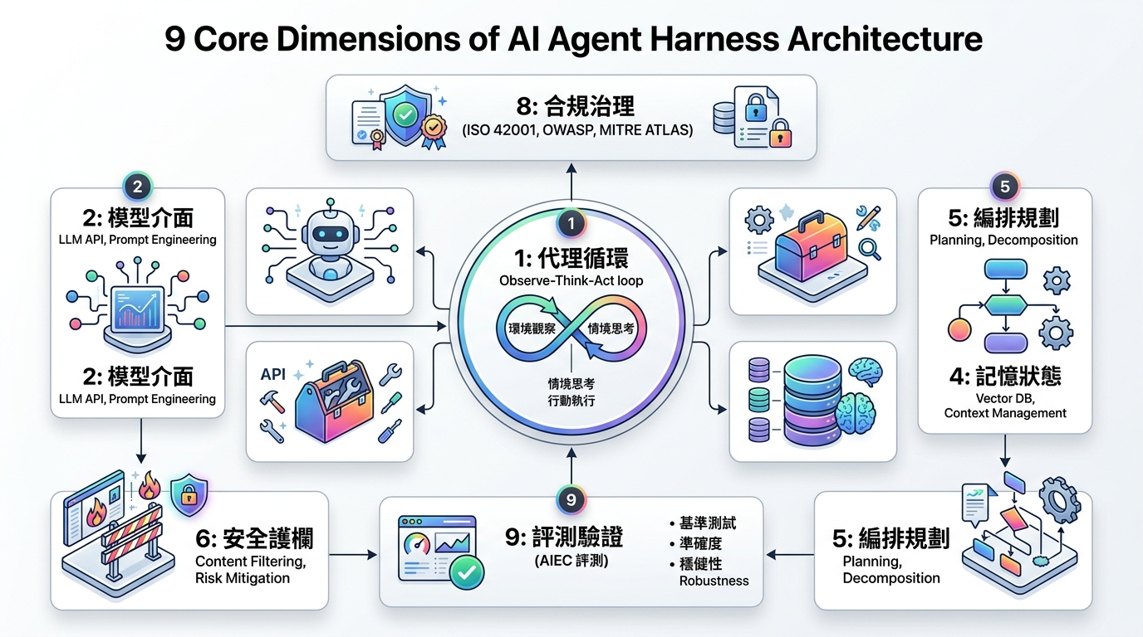
圖 8：AI Agent Harness 九大維度全局架構圖

16.1 ISO 42001 AIMS — 條款與 Harness 映射
ISO/IEC 42001:2023 是全球首個 AI 管理系統國際標準，採用 PDCA（Plan-Do-Check-Act）循環，10 個條款可直接映射至 Harness 各層：
ISO 42001 條款 | 核心要求 | 映射至 Harness 組件 | 實施方式
Clause 4: 組織環境 | 識別內外部議題與利害關係人 | Compliance Layer (新增) | 建立 AI 治理 Context Registry：記錄法規環境
Clause 5: 領導力 | AI 政策、角色職責 | Agent Loop + Guardrails | 將 AI 政策嵌入 System Prompt 最高層
Clause 6: 規劃 | 風險評估、AI 影響評估 | Orchestration + Evaluation | 任務啟動前執行 AI Impact Assessment Checklist
Clause 7: 支援 | 資源、能力、文件化 | Memory + Observability | 所有行為軌跡自動歸檔為合規文件
Clause 8: 運作 | AI 系統生命週期管控 | 全部七大組件 | 設計/開發/測試/部署/監控/退役全流程
Clause 9: 績效評估 | 監控、量測、內稽、管審 | Observability + Evaluation | 定期自動化合規審計報告 + AIEC 評測追蹤
Clause 10: 改善 | 不符合事項、矯正措施 | Episodic Memory + Guardrails | 不合規事件記入情節記憶，自動更新規則

Annex A 38 項控制措施 — 關鍵分組
Annex A 控制群組 | 控制數 | Harness 實施要點
A.2 AI 政策 | 2 項 | 將 AI 政策轉化為結構化 Policy Object，嵌入 System Prompt Layer 1
A.3 內部組織 | 3 項 | 定義 Agent 角色（開發者/部署者/使用者）的職責邊界與權限矩陣
A.4 AI 系統資源 | 4 項 | 管控數據來源、模型版本、工具依賴的完整清冊（AI Bill of Materials）
A.5 AI 影響評估 | 3 項 | 自動化 Impact Assessment Pipeline：評估任務對個人/社會的影響
A.6 AI 系統生命週期 | 9 項 | 每個 Agent 任務從建立到完成的全生命週期追蹤與版本控制
A.7 數據管理 | 5 項 | 訓練數據溯源、對話數據分級（公開/內部/機密）、保留與銷毀政策
A.8 第三方關係 | 4 項 | LLM 供應商、MCP Server、外部工具的第三方風險評估與 SLA 管理
A.9 監控與量測 | 5 項 | 對應 Observability 層的 Metrics + Tracing + Cost Control
A.10 持續改善 | 3 項 | Episodic Memory 經驗學習迴路 + Guardrail 規則自動進化

AI Impact Assessment Pipeline（影響評估管線）
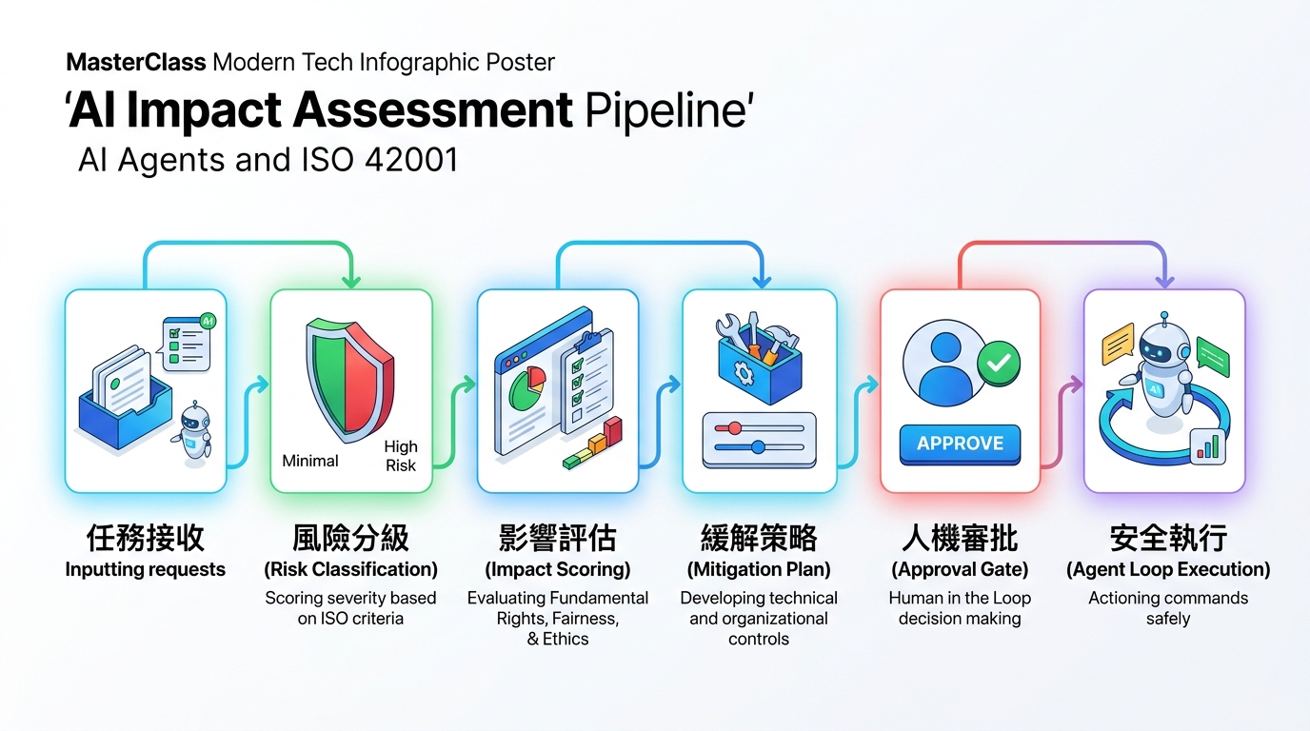
圖 9：AI Impact Assessment Pipeline 流程圖

16.2 OWASP Top 10 for LLM (2025) — 十大風險防禦
OWASP GenAI Security Project 定義的 LLM 應用十大安全風險，全部映射至 Harness Guardrails 五層防禦體系：
# | OWASP LLM 風險 | 嚴重度 | Harness 防禦組件 | 防禦措施
LLM01 | Prompt Injection | 極高 | L1 Input Guardrail | 規則引擎 + 分類模型 + 語義異常偵測 + 指令/數據分離
LLM02 | Sensitive Info Disclosure | 極高 | L2 Output Guardrail | PII 掃描器 + 敏感詞庫 + System Prompt 保護
LLM03 | Supply Chain | 高 | Tool Registry + Compliance | 工具依賴掃描 + 模型來源驗證（AI BoM）
LLM04 | Data & Model Poisoning | 高 | Memory + Compliance | RAG 數據來源白名單 + 嵌入偏移偵測
LLM05 | Improper Output Handling | 高 | L2 Output + Tool System | 輸出清洗（XSS/SQL/Shell 注入防護）
LLM06 | Excessive Agency | 極高 | L3 Action + Orchestration | 最小權限 + 工具白名單 + 操作分級審批
LLM07 | System Prompt Leakage | 中 | L2 Output + LLM Interface | 輸出比對 System Prompt 片段過濾
LLM08 | Vector & Embedding Weakness | 中 | Memory & State | 向量庫 ACL + 嵌入加密 + 查詢權限過濾
LLM09 | Misinformation | 高 | L2 Output + Evaluation | 事實核查管線 + 不確定性標註 + 來源引用
LLM10 | Unbounded Consumption | 中 | L5 Loop + Observability | Token 預算上限 + API 費用熔斷 + DoS 防護

[Excessive Agency 特別警示] LLM06 Excessive Agency 是 Agent Harness 最特有且最危險的風險。Agent 天然被設計為「自主行動」，必須在自主性與安全性之間精確劃定邊界：工具白名單、權限最小化、操作頻率限制、影響範圍限制、人類審批閘門、子代理巢狀深度限制（最多 3 層）。

Prompt Injection Defense Engine（注入防禦引擎）
針對 LLM01，建構四層級聯防禦架構：
防禦層 | 方法 | 偵測對象
Layer A: 規則引擎 | Regex / 黑名單模式比對 | 已知攻擊模板 (如 "ignore previous instructions")
Layer B: 分類模型 | 專訓 Injection 偵測模型 | 二元分類：正常輸入 vs 注入嘗試
Layer C: 語義異常偵測 | 比較輸入語義與任務上下文的偏離度 | 隱蔽式、間接式注入
Layer D: 指令/數據隔離 | 將工具回傳與 RAG 結果標記為「數據」 | 防止數據中的文字被解讀為指令

Output Sanitization Pipeline（輸出清洗管線）
針對 LLM02/05/07，建構五步清洗流水線：
步驟 | 清洗動作 | 防禦目標
Step 1 | System Prompt Leakage Check — 比對輸出是否含 System Prompt 片段 | LLM07
Step 2 | PII Scanner — 偵測信用卡號、身份證號、API Key、密碼 | LLM02
Step 3 | Injection Payload Neutralizer — 清除 XSS/SQL/Shell 注入載荷 | LLM05
Step 4 | Fact Grounding Check — 標註可驗證事實 vs 模型推測 | LLM09
Step 5 | Confidence Annotation — 對不確定回應附加信心分數與免責標註 | LLM09

16.3 MITRE ATLAS — 威脅戰術防禦映射
MITRE ATLAS 定義了 16 個 AI 攻擊戰術（Tactics）與 170+ 技術（Techniques）。以下映射對 Agent Harness 最關鍵的攻擊面：
ATLAS 戰術 | 代表性技術 | 對 Harness 的攻擊面 | 防禦設計
Reconnaissance | 模型資訊探測、API 功能枚舉 | LLM Interface / Tool System | API 最小暴露、錯誤訊息脫敏、模型版本隱藏
Initial Access | Prompt Injection、供應鏈污染 | Input Guardrail / Tool Registry | 多層注入偵測 + 工具簽章校驗
ML Model Access | 模型 API 濫用、過度查詢 | LLM Interface / L5 Loop Guard | 請求速率限制 + 異常查詢模式偵測
Execution | 惡意工具執行、代碼注入 | Tool System / L4 Execution Guard | 沙箱隔離 + 指令白名單 + 容器化
Persistence | 記憶污染、偏好操控 | Memory & State | 記憶寫入校驗 + 定期完整性掃描
Defense Evasion | 輸出偽裝、漸進式操控 | Output Guardrail / Observability | 行為基線比對 + 長期偏移偵測
Collection | 敏感資料竊取、記憶萃取 | Memory + Output Guardrail | 記憶存取 ACL + 輸出 PII 掃描
ML Attack Staging | 對抗樣本製作、嵌入操控 | Memory (Vector Store) | 嵌入漂移監控 + 輸入擾動過濾
Exfiltration | 透過工具回傳洩露資料 | Tool System / Output Guard | 工具輸出審查 + 外部請求白名單 + DLP
Impact | 模型拒絕服務、決策操控 | L5 Loop Guard / Evaluation | 異常行為斷路器 + 決策一致性驗證

AI Threat Modeling Pipeline（自動化威脅建模）
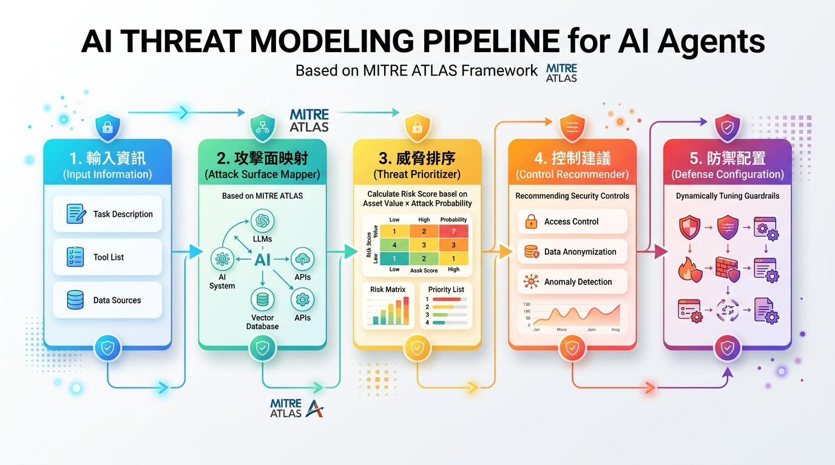
圖 10：AI Threat Modeling Pipeline 流程圖 (基於 MITRE ATLAS 框架)

Red Team Simulation Module（紅隊演練模組）
演練項目 | 測試內容 | 頻率
Prompt Injection Fuzzing | 自動化注入變體測試（直接/間接/跨語言） | 每週自動化
Tool Abuse Simulation | 模擬工具濫用場景（權限提升/資料外洩） | 每月
Memory Poisoning Test | 注入惡意記憶測試防禦（Vector Store 污染） | 每月
Evasion Attack Replay | 重放已知 ATLAS 攻擊模式 | 每季
Multi-step Attack Chain | 測試跨戰術的連鎖攻擊（Recon→Access→Exec→Exfil） | 每季

17. 第九維度：Evaluation & Benchmarking（AI 評測驗證層）

17.1 AIEC 十大評測指標 — Harness 映射
台灣數位發展部 AI 產品與系統評測中心（AIEC）定義的十大評測維度，全面對應 Harness 各組件：
# | AIEC 評測指標 | 評測目的 | Harness 評測實施點 | 量化方式
1 | 準確性 | 輸出與真實答案的接近度 | LLM Interface + Evaluation | MMLU / GSM8K / HumanEval + 領域題庫
2 | 安全性 | 不產生有害或危險輸出 | Guardrails (L1-L5) | 安全題庫通過率 + Red Teaming 攻擊成功率
3 | 可解釋性 | 決策過程可被理解 | Observability (Tracing) | CoT 完整度評分 + 推理步驟可追溯率
4 | 韌性 | 異常輸入下仍穩定運作 | Guardrails + Agent Loop | 對抗樣本存活率 + 異常處理成功率
5 | 公平性 | 無種族/性別等偏見 | Output Guardrail + Evaluation | BBQ / WinoBias 偏見測試 + 跨群體差異分析
6 | 隱私保護 | 不洩露個人隱私資料 | Output Guardrail + Memory | PII 洩露測試率 + 記憶隔離驗證
7 | 資訊安全 | 抵禦安全攻擊 | Guardrails + ATLAS 防禦 | OWASP Top 10 通過率 + ATLAS 覆蓋率
8 | 可靠性 | 長時間穩定運作 | Agent Loop + Observability | 長時任務完成率 + MTBF（平均故障間隔）
9 | 透明度 | 使用者了解 AI 運作方式 | Observability + Compliance | 模型卡片生成 + 決策審計報告完整度
10 | 臺灣在地化 | 對台灣文化脈絡的理解 | LLM Interface + Evaluation | AIEC 臺灣價值觀題庫 + 繁中語言能力

17.2 Evaluation Engine 架構設計
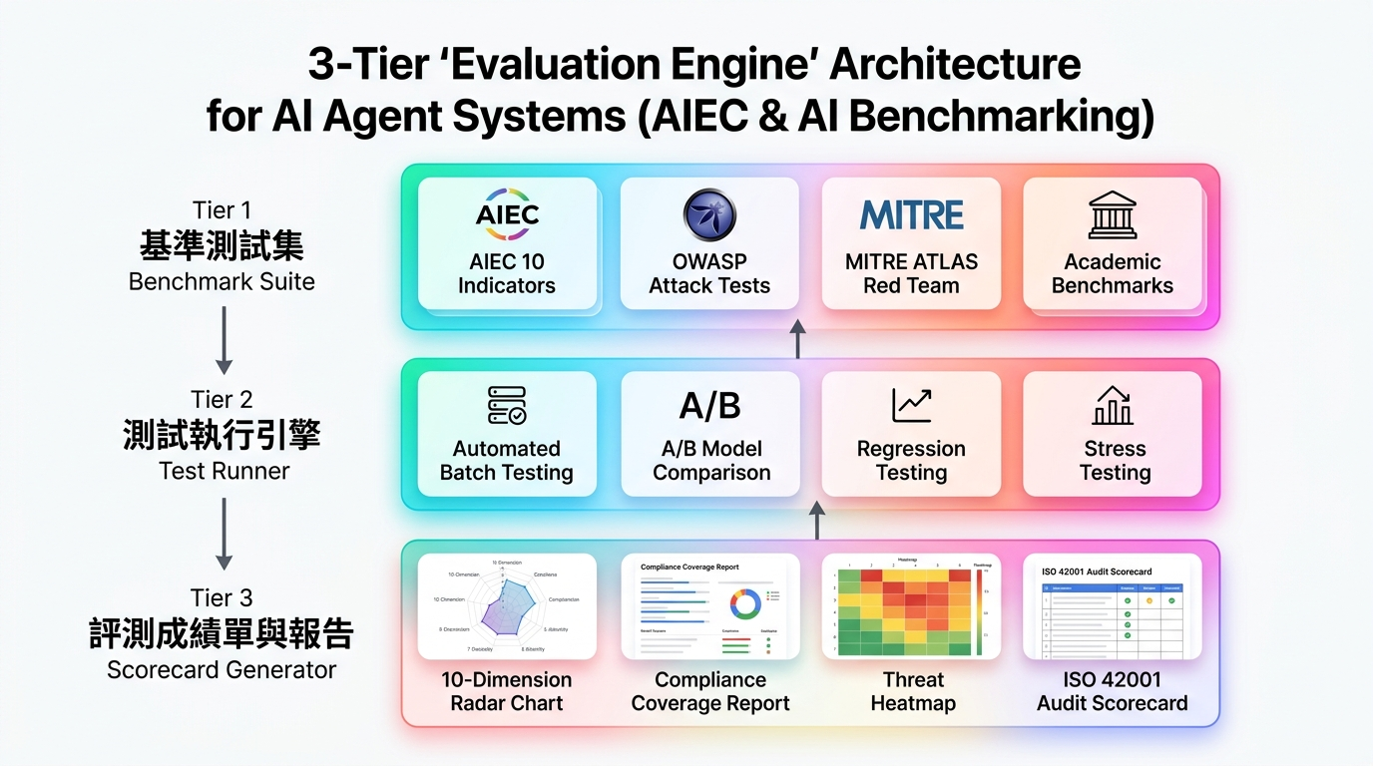
圖 11：Evaluation Engine 三層架構圖

17.3 評測執行模式
模式 | 頻率 | 觸發條件 | 範圍
持續監控 | 即時 | 每個任務完成後 | 自動採集 Observability 指標，更新 Dashboard
定期基準測試 | 每週/每月 | 排程觸發 | 完整 Benchmark Suite 跑分，生成 AIEC 成績單
變更驗證 | 事件驅動 | 模型升級 / Guardrail 變更 / 工具新增 | 回歸測試 + 安全測試子集
紅隊演練 | 每季 | 人工排定 | MITRE ATLAS 全攻擊面 + OWASP 滲透測試
合規審計 | 每年 | ISO 42001 內稽週期 | 全量 ISO 42001 控制措施符合度自評

17.4 四大框架對七大組件的擴展需求彙總
原有組件 | ISO 42001 擴展 | OWASP 擴展 | MITRE ATLAS 擴展 | AIEC 擴展
Agent Loop | 任務前 Impact Assessment | — | — | 可靠性長時任務測試
LLM Interface | 模型版本控管 / 供應商 SLA | System Prompt 保護 | 模型資訊隱藏 / 查詢偵測 | 準確性 Benchmark / 在地化
Tool System | AI BoM / 第三方評估 | Supply Chain 掃描 / Output 清洗 | 工具簽章驗證 / 沙箱 | 安全性工具調用測試
Memory & State | 資料分級 / 保留銷毀政策 | Vector Store ACL / PII 隔離 | 記憶完整性掃描 / 嵌入監控 | 隱私保護 / 公平性審計
Orchestration | 角色職責矩陣 | Agency 邊界控制 | 委派深度限制 | —
Guardrails | 政策嵌入 System Prompt | 十大風險全覆蓋 | 多層攻擊偵測 + 紅隊 | 韌性 / 安全性對抗測試
Observability | 合規審計報告自動生成 | 安全事件日誌 | 威脅偵測告警 | Dashboard + 成績單

17.5 實施路線圖
階段 | 時間 | 重點工作
Phase 1: 基礎合規框架 | 第 1-2 月 | ISO 42001 政策文件化 + OWASP Top 10 Guardrails 全覆蓋 + AIEC 基礎題庫
Phase 2: 威脅防禦深化 | 第 3-4 月 | MITRE ATLAS 威脅建模管線 + Injection Defense Engine + Output Sanitization
Phase 3: 評測體系建立 | 第 5-6 月 | Evaluation Engine 完整實作 + Benchmark Suite + Scorecard Generator
Phase 4: 紅隊與持續改善 | 第 7 月起 | Red Team Simulation + 持續監控告警 + ISO 42001 內稽準備

[核心設計原則] 四大框架不應是獨立的「附加層」，而應深度融入既有七大核心組成。合規不是額外成本，而是 Harness 運行品質的內建保證。ISO 42001 提供治理骨架、OWASP 聚焦 LLM 特定風險、MITRE ATLAS 覆蓋攻擊面全景、AIEC 量化品質基線 — 四者互補形成完整防護網。

